Kobato-Lite-Air001固件下载说明：
- 使用镊子等短接mode_sw的中间位置与最右侧位置，切勿短接错位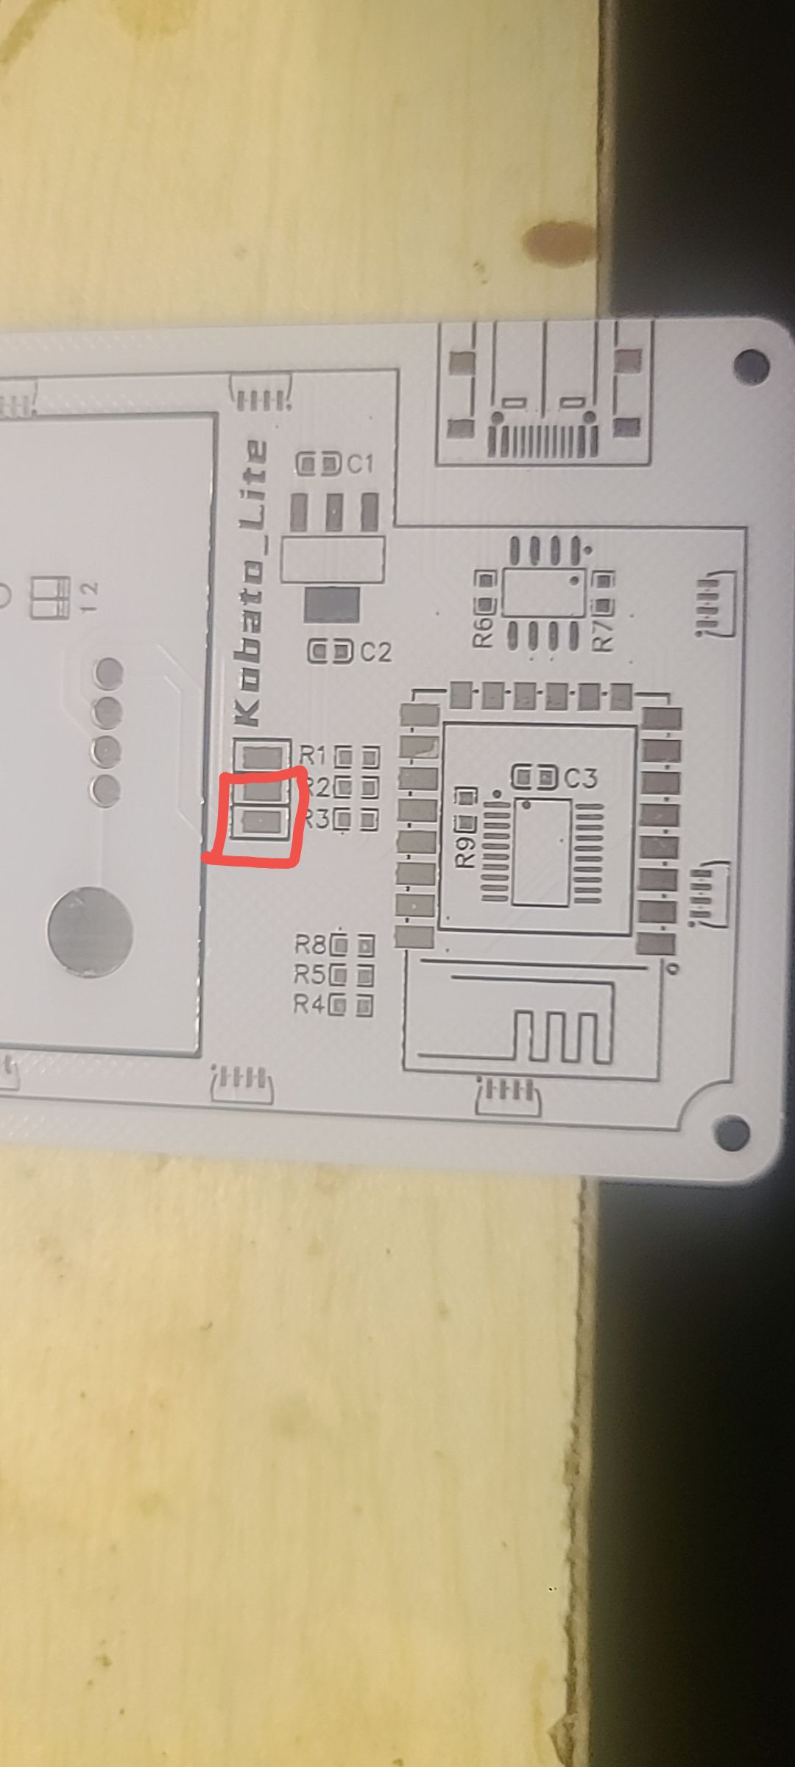
如图所示的蓝色框内两个触点，请保持短接同时插上USB数据线，插上线后即可自由松开短接。此时，如果有边框发光的RGB LED灯，它们应该不会亮起。如果有亮起，说明未正确进入到下载模式，请重复此步骤。如果没有边框发光LED灯，或者灯已保持熄灭，请进行下一步。
- 将固件与AirISP.exe rst2boot.exe放在同一文件夹内，右键选择在终端中打开。
如果右键没有这个选项，请按win+r调出运行，输入cmd，然后回车，打开命令行。然后输入cd+空格+文件夹路径（文件夹路径可以复制），例如：
cd C:\Users\XM\Documents\Arduino\Arduino-Aime-Reader\build\AirM2M.AirMCU.Air001Dev
即可。
- 打开设备管理器，确认读卡器在哪个端口。如果分不清哪个是读卡器，可以拔下来在插上，观察列表变化。具体请看读卡器使用教程，这里不再赘述。
- 在上面提到的CMD命令行终端中输入指令：
.\AirISP.exe -c air001 -p 端口号 -b 115200 write_flash -e 0x08000000 固件名字
即可。
例如：.\AirISP.exe -c air001 -p COM21 -b 115200 write_flash -e 0x08000000 gpio.hex

